Неделя |  | День 28.01 | Урок 2
Тема урока |  | Определение рода имен существительных, употребление форм рода существительных в речи.
Общая цель |  | Дать учащимся представление о роде имён существительных.  сформировать умение определять род у имён существительных
Ожидаемые результаты |  | - Определяет род имен существительных (мужской, женский, средний род).  - Имеет представление о роде имён существительных.  - распознаёт род имён существительных.
Тип урока
Задания |  | - Проблема:– определите кол-во звуков.  - Ассоциация –  - Слушающая тройка.  - Работа в паре.  - Работа в группе.  - Инд.работа  - Рефлексия- светофор
Необходимые материалы |  | ИКТ‚флипчарт‚ учебник‚пропись.стикеры‚  Смайлики  Презентация флипчарты,цветные карандаши
Ход урока:
Этапы урока | Действия учителя |  |  | Действия ученика
Вводная часть  Презентация  Основная часть | «физзарядка»  - Психологический настрой. «розовые очки»  - 1. Чистописание.  Хлеб, зуб, дуб, столб, гриб.  - Прочитайте слова, определите какую букву мы будем писать?  (Букву б)  -Что объединяет эти слова между собой?  (Это существительные, неодушевлённые, единственного числа, имеют одну и ту же орфограмму «букву для обозначения парных согласных в конце слова»)  - - Актуализация знаний:  3. Актуализация знаний.  Групповая работа.  - Найдите имена существительные (белки, Москва, весёлый, озеро, Иван, читать, стол, дедушка, сладкий, листья, облако, лучи, поёт, лень)  - Что обозначают имена существительные?  - На какие вопросы отвечают?  Слайд №1.  - Разделите имена существительные на 2 группы.  Слайд №2.  (Имена собственные: Москва, Иван. Имена нарицательные: белки, озеро, стол, дедушка, лучи, облако, лень.)  - Какие слова относятся к именам собственным?  - Молодцы!  Слайд №3  Как ещё можно разделить эти имена существительные на 2 группы?  (Одушевлённые имена существительные: белки, Иван, дедушка. Неодушевлённые имена существительные: Москва, озеро, стол, лучи, листья, облако, лень.)  Слайд №4.  Ещё как можно разделить эти имена существительные на 2 группы?  (По грамматическому признаку: единственного числа и множественного числа)  - Что обозначают имена существительные единственного числа?  (Один предмет)  - Что обозначают имена существительные множественного числа?  (Несколько предметов)  (Единственного числа: Москва, озеро, Иван, стол, дедушка, облако, лень.  Множественного числа: белки, лучи, листья.)  - Молодцы!  - Проблема:– 4. Создание проблемной ситуации.  Слайд №5.  - А как можно разделить имена существительные единственного числа на 3 группы?  (Выслушиваются версии)  Поиски решения выхода из проблемной ситуации.  - Я вам предлагаю присвоить предметы, которые обозначены существительными.  Слайд №6.  - Как вы скажете, что ёлка принадлежит вам? (Она моя «ёлка»)  - Что «кот» принадлежит вам? (Он мой «кот»)  - Что «солнце» ваше? (Оно моё «солнце»)  Слайд №7.  - К каким словам мы можем подобрать «Она моя» (Москва, лень)  - «Оно моё» (озеро, облако)  - «Он мой» (Иван, стол, дедушка)  Слайд №8.  - Какого рода существительные, о которых можно сказать «Она моя» (ж.р.)  - «Он мой» (м.р.)  - «Оно моё»  - Молодцы!  - Какого рода могут быть имена существительные? (м.р., ж.р, ср.р.)  - Это второй грамматический признак имён существительных.  - Какая тема нашего урока? (Род имён существительных)  Слайд №9.  - Род имён существительных - постоянный признак.  Женский род запомню я  И скажу: «Она моя»,  И запомню род мужской,  И опять скажу «Он мой».  Средний род – «Оно моё»,  Это правило твоё!  II. Постановка целей урока. Объявление темы.  -Подумайте и скажите, о чём мы говорили?  Какая же у нас тема урока?  -Подумайте и скажите, о чём мы говорили?  Какая же у нас тема урока?  «Как ты догадались, что будем говорить о ?», «Почему ты так решил (а)?».«Что вы должны знать?  Постановка цели:  Бегущий диктант.  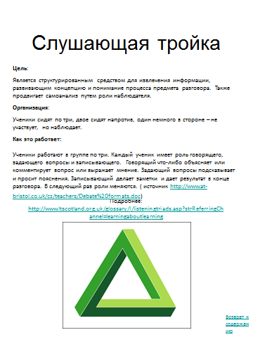  - Определите род у имён существительных.  Дождь, трава, небо, ком. Девочка, солнце, яблоко, ученица, труд, огурец, ветер.  Самостоятельная работа.  «Подбери пару».  отец –  дедушка –  дядя –  бык –  брат –  мальчик –  баран -  Что общего в этих словах? (1. Это существительные. 2. Они все мужского рода. 3. Все эти существительные имеют форму единственного числа. 4. Все эти существительные отвечают на вопрос кто? 5. Это одушевлённые существительные.)  Выполните задания:  1. Подберите к одному существительному мужского рода парное существительное женского рода и запишите его, например: ученик – ученица.  2. Подчеркните знакомые орфограммы.  3. Назовите слова, которые нельзя переносить.  4. Назовите слово, в котором букв больше, чем звуков.  Итог. Подведение итогов.  Как распознать род имён существительных?  Формативный опрос«Вопросник»(подведение итога  Что нового вы се-  годня узнали? Какая информация была наиболее интересной?  Что было трудным? Что мешало работе и поче  Рефлексия.  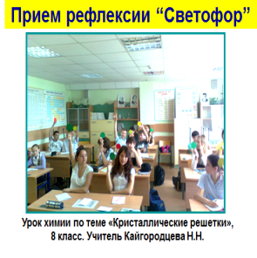 |  |  | (Мотивация)  Мозговая атака (вопрос- ответ Техника форматив-  ного оценивания «Словесная  оценка» (устная  обратная свя  Техника «20 секунд».  Работа в паре:  (Взаимопроверка)  формативный опрос».  Он задает уточняющие  вопросы – Почему?  Какие? Как? и др.  Приёмы тонкие и толстые вопросыОбъясните: почему...?Почему вы думаете...? Предположите: что будет,  Работа в группе:  Защита Флипчарта :  Оценка » сигналы рукой
Самоанализ урока
Оценивание урока

Изменения по уроку

